附件六

报考系统操作指南

1、[各市/县级政务服务中心汇总报考名单（详见《附件一》），填写后打印并加盖单位公章后发送至XZBSYBM.jx@ciicsh.com。](mailto:请各市/县级政务服务中心汇总报考名单，填写后打印并加盖单位公章后发送至XZBSYBM.jx@ciicsh.com。)

2、请考生本人准备好**身份证正反面扫描件**、**一寸免冠白底电子照片**、**江西省职业技能等级证书认定个人申请表（详见《附件二》）**、**毕业证书扫描件**、**学信网电子注册备案表**、**工作年限证明（详见《附件三》），**用谷歌或IE浏览器登录江西中智经济技术合作有限公司官网（http://www.ciicjx.cn/）首页右上角“考试报名”的“政务服务办事员报考”专栏报名入口，进行报名。



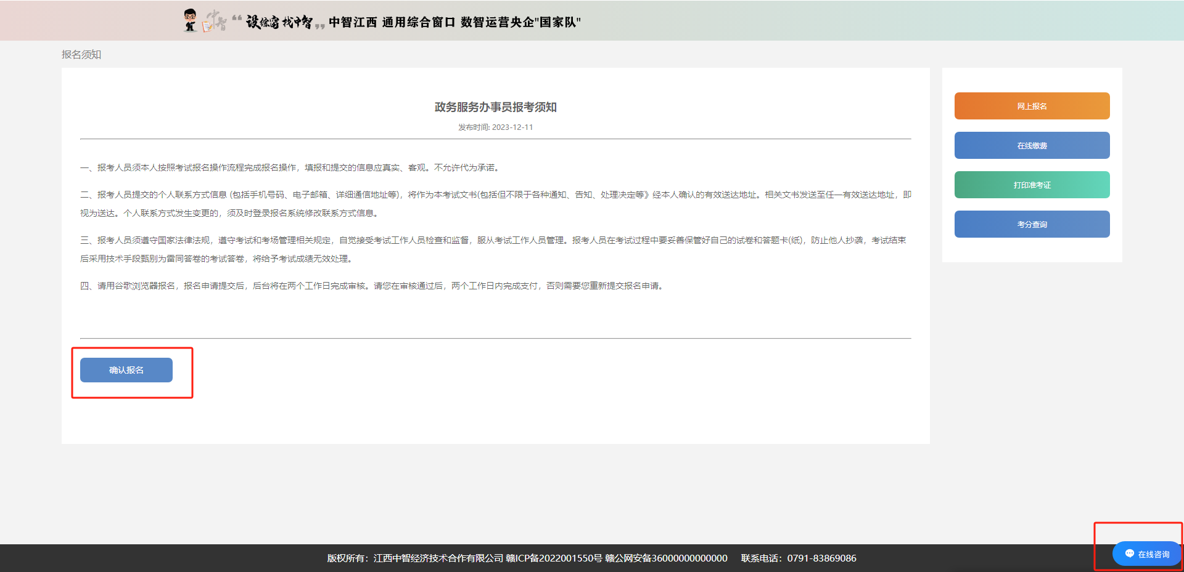

3、点击确认报名后，星号内容请全部填写个人真实信息，星号附件需按照要求上传（附件要求：图片格式，小于500k）。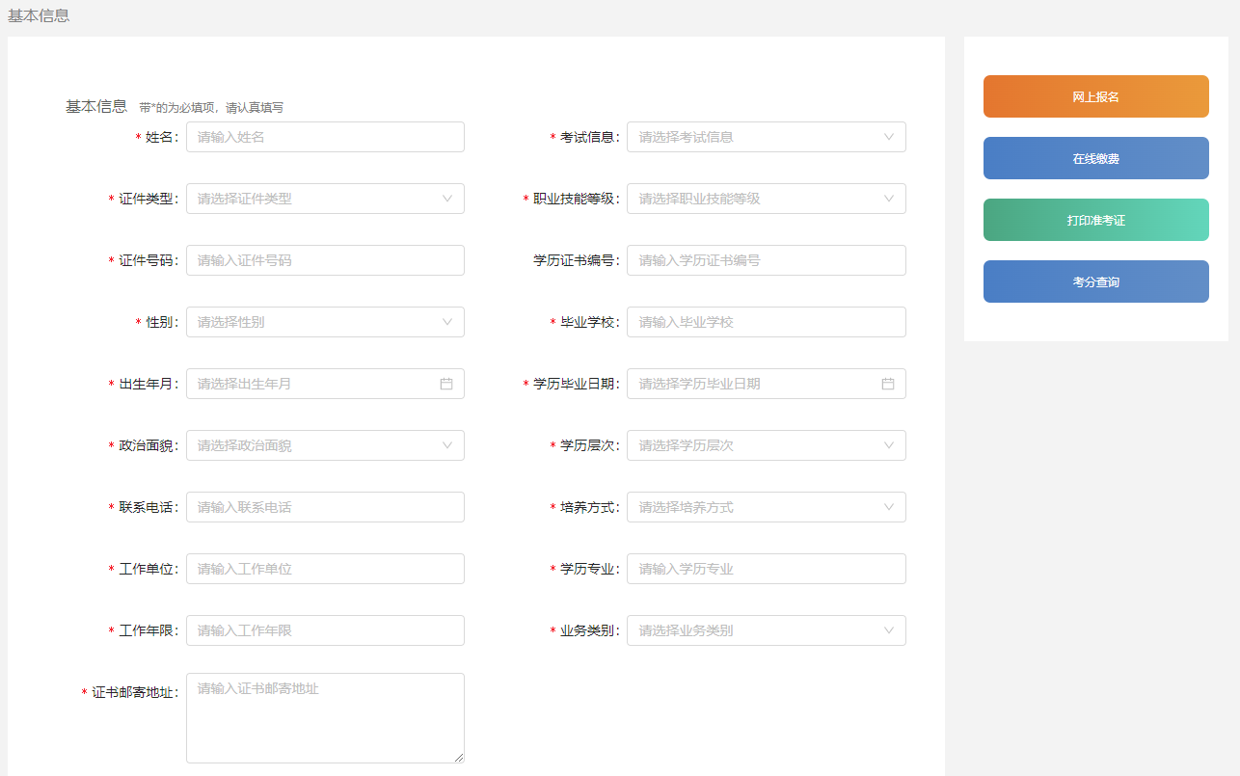

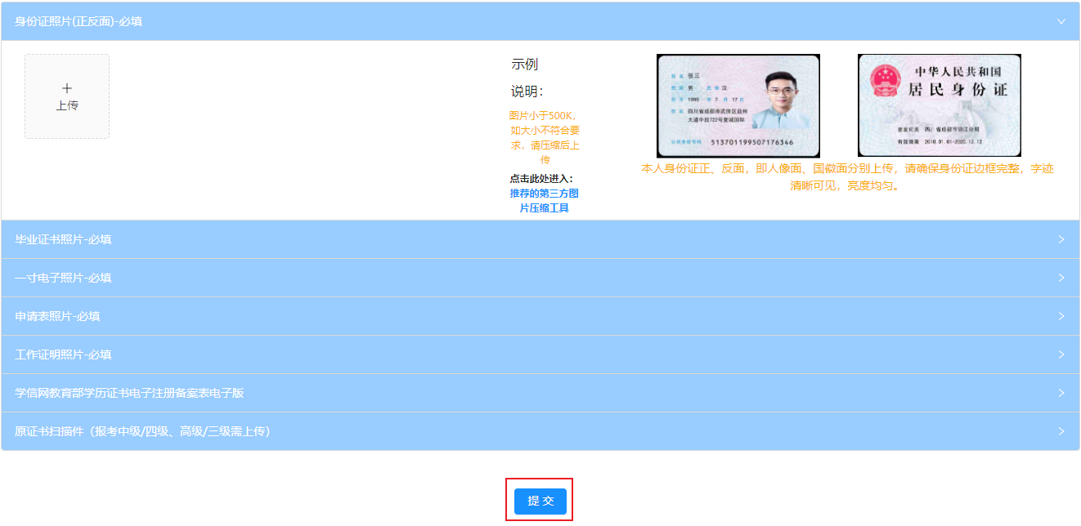

4、上传完成后点击提交。

5、提交报名后第三个工作日，考生请在“在线缴费”界面，输入姓名、证件号码、联系电话三项信息，查询报名审核是否通过。

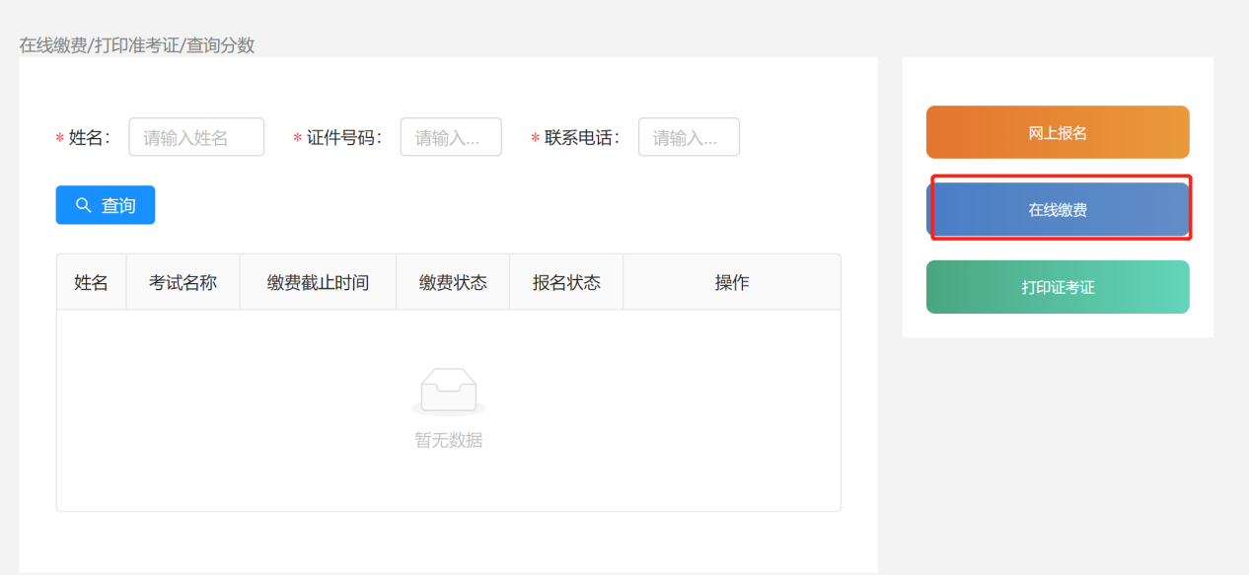

6、如报名审核通过，请即刻在报名系统“在线缴费”专栏进行缴费，完成报名。如未通过，请重新报名和缴费。

7、完成报名流程后，考生在考试前三天登录报考系统的“打印准考证”专栏，了解考试时间和地点，准考证电子版将在考试前三天统一下发至单位报名邮箱，各位考生持**纸质准考证**和**身份证原件**参加考试。

8注意事项：首次参加考试的考生需同时报考理论考试和技能考核。首次考试后，考生如只通过一门，该门成绩一年内有效。考生在成绩公布后三个月至一年内，免费报名申请补考（补考报名流程和初次考试一致）一次；如两门均未通过，请成绩公布三个月后重新报名缴费。

祝考试顺利！